Združenie pestovateľov obilnín
Záhradnícka 21, SK-811 07 Bratislava 1, Slovensko

AKTUÁLNE CENY A VÝVOJ NA TRHU OBILNÍN K 16.12. 2022

● Futures ceny zrnín na burzách k 16.12.2022
 | €uro/tona | Platí k | trend
Pšenica potravinárska
MATIF Paríž | 299,25 | III.´23 | ▼
CBoT Chicago | 251,79 | XII.´22 | ▼
BÉT Budapešť (kŕmna!) | 354,33 | III.´23 | ▲
Kukurica
MATIF Paríž | 283,25 | III.´23 | ▼
CBoT Chicago | 236,71 | XII.´22 | ▼
BÉT Budapešť | 349,41 | III.´23 | ▲
Repka olejka
MATIF Paríž | 553,50 | II.´23 | ▼
Viedeň | 564,75 | XII.´22 | ▼
Kurz (NBS): EURO/USD: 1,0621 ▼ ; EURO/HUF: 406,40 ▼
Trend: od posledného predošlého údaju: nárast ▲ ; resp. pokles ▼

● Trhové ceny obilnín vo vybraných krajinách Európskej únie
Trhové ceny obilnín v EÚ k 12.decembru 2022, €uro/tona (bez DPH)
pšenica potravinárska |  |  |  |  | jačmeň kŕmny |  |  |  |  | kukurica kŕmna
DE | Hamburg | 303,00 | ▼ | DS | DE | Hamburg | 275,00 | ▼ | DS | DE | Mannheim | 326,50 | - | DS
FR | Rouen | 309,15 | ▼ | DP | FR | Rouen | 274,15 | ▼ | DP | FR | Bordeaux | 292,22 | ▼ | DP
BE | Brusel | - | - | DP | BE | Brusel | 255,10 | ▼ | DP | HU | Budapešť | 318,56 | ▼ | FG
HU | Transdanub | 292,99 | ▼ | FG | HU | Transdan. | - | - | DP | ES | Zaragoza | 335,00 | ▼ | DS
AT | Viedeň | - | - | DS | AT | Viedeň | 285,00 | - | DS | AT | Viedeň | 290,00 | ▼ | DF
PL | Slaski | - | - | DF | PL | Zachodni | - | - | DF | RO | Mutenia | 275,61 | ▼ | DS
CZ | Praha | 329,21 | ▼ | DF | CZ | Praha | - | - | DF | SK | Bratislava | - | - | DP
RO | Mutenia | 294,92 | ▲ | DS | RO | Mutenia | 268,70 | ▼ | DS | raž potravinárska
SK | Bratislava | 328,76 | ▼ | DP | SK | Bratislava | - | - | DP | DE | Mannheim | 317,50 | ▼ | DS
pšenica kŕmna |  |  |  |  | jačmeň sladovnícky |  |  |  |  | CZ | Praha | 328,55 | ▼ | DF
DE | Hamburg | 299,50 | ▼ | DS | DE | Mannheim | 387,50 | ▼ | DS | AT | Viedeň | 333,00 | ▼ | DS
HU | Budapešť | 318,56 | ▼ | DP | CZ | Praha | - | - | DF | pšenica tvrdá
NL | Rotterdam | 317,50 | ▼ | CIF | FR | Rouen | - | - | DP | ES | Cordoba | 470,00 | ▼ | DS
AT | Wels | - | - | DS | PL | Zachodni | - | - | DF | FR | La Pallice | 469,65 | ▼ | DP
SK | Bratislava | - | - | DP | SK | Bratislava | - | - | - | IT | Bologna | 469,50 | ▼ | DF

Vysvetlivky:
Vývoj trhovej ceny oproti predchádzajúcej hodnote: nárast ▲; pokles ▼; - (bez znaku) stagnácia / neporovnateľné. D – dodané; S – silo; DS – zo sila, na nákladnom aute; DP – z farmy, na nákladnom aute; DF – dodané prvému zákazníkovi, na nákladnom aute; FG – cena na farme; GEX – cena na burze obilia; FOB – „free on board“ (Incoterm) – voľné na palube; CIF – po zaplatení nákladov, poistenia a naloženia; N – neznáme miesto.

● Ceny obilnín na Slovensku k 50.týždňu 2022 (v €uro/t)
 | Západ | Stred | Východ
Pšenica potravinárska
kvalita E | 310 - 315 | 310 - 320 | 300 - 320
kvalita A | 300 - 310 | 300 - 310
kvalita B | 290 - 300 | 290 - 300
Pšenica kŕmna | 240 - 260 | 250 - 270 | 270 - 290
Jačmeň sladovnícky | 290 - 300 | - | -
Jačmeň kŕmny | 250 - 260 | 250 - 270 | 270 - 290
Kukurica na zrno | 270 - 275 | 290 - 300 | -

Vysvetlivky: Západ – kraje BA, TT, NR, TN; Stred – kraje BB, ZA; Východ – kraje PO, KE.
Zdroje informácií: Ing. Cikatricis, Ing. Jakubička, Ing. Papp; Ing. Slocik; Ing. Krajanec.

● Komentár
Kurz euro k US doláru naberá rastúci trend, zatiaľ čo cena ropy na svetovom trhu ďalej klesá. Ceny zrnín vo svete prudko klesajú, v priebehu týždňa aj o 20 euro na tonu (viď tabuľku), takmer na úroveň obdobia pred vypuknutím vojny na Ukrajine. Spomaľuje sa medzinárodný obchod s obilím, aj v rámci krajín EÚ. Pri porovnaní cien je ponúkaná cena pšenice z Ruska a Ukrajiny na globálnom trhu najnižšia a pokiaľ neeskaluje napätie v tejto oblasti, budú ceny klesať ďalej.
Podľa decembrovej správy FAO-AMIS sa po ukončení zberovej sezóny na severnej pologuli sústreďuje pozornosť na južnú pologuľu, kde už tri roky po sebe pôsobí fenomén La Niña. Ten predlžuje suché obdobie v Argentíne a znižuje produkciu pšenice. Naopak mimoriadne vlhké počasie v Austrálii, ktorá síce očakáva nadpriemernú úrodu pšenice, no zároveň obavy ohľadom jej kvality, čo vplýva na jej cenu. V Južnej Amerike prebieha osev kukurice, ale ešte je priskoro hovoriť, či sa úroda vráti na normálnu úroveň, po prepade produkcie z dôvodu sucha.
Odhady svetovej produkcie zo začiatku decembra podľa FAO sa zmiernili a predpokladajú produkciu pšenice v hospodárskom roku 2022/23 na úrovni 781,1 mil.t, kukurice 1 163,6 mil.t a sóje 394,6 mil.ton. Sucho sa už opäť prejavuje pri oseve ozimín v Európskej únii (viď mapku nižšie), v Rusku na juhu Kaukazu, na Ukrajine v okolí Odesy, kde zároveň obmedzuje výsev vojnové ohrozenie.
Európska Komisia 9.11.2022 zverejnila plány zlepšiť dostupnosť hnojív v rámci EÚ aj v zahraničí. Biznis s hnojivami dostane prioritu kvôli obmedzenému prístupu k zemnému plynu, a tak k fondom vytvoreným vďaka opatreniam zastropovania ziskov určitých výrobcov elektriny pridáva 450 mil.euro, ktoré použije zo svojej rezervy (poľnohospodárstva) ako časť prechodného krízového rámca na pomoc farmárom s vysokými cenami vstupov.
Zároveň 11.11.2022 Ministerstvo priemyslu a obchodu Ruskej federácie stanovilo hodnoty vývozného cla na všetky typy hnojív na 23,5% a hraničnú cenu 450 USD/t. 28.11. Rusko navýšilo vývoznú kvótu pre dusíkaté hnojivá o 750 000 ton do konca decembra 2022, aby zachovalo objemy výroby a nezaplnilo sklady. Osobitne kvóta na vývozy močoviny bola zvýšená o 400 000 ton; vývozná kvóta na čpavok (amonium nitrate) o 200 000 t a zmes močoviny a čpavku o 150 000 ton.

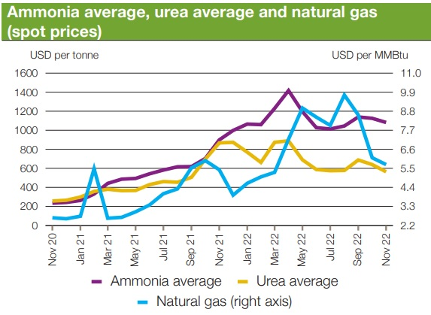
SPOT ceny hnojív: Ammonia – čpavok, Urea – močovina, Natural Gas – zemný plyn.
Vývoj cien v USD/tona, resp. USD/MMBtu (plyn – os vpravo).
Zdroj: EK

Svetové ceny obilnín (FOB) k 14.12. 2022:
- Pšenica: US SRW Mexický záliv: 314,- €/t, FR Rouen (1.tr.): 313,- €/t; Ukrajina (potr.): 251,- €/t;
- Jačmeň: FR Rouen kŕmny: 286,- €/t, Čierne more (kŕm.): 256,- €/t;
- Kukurica: US 3YC Mexický záliv: 290,- €/t; Bordeaux (FR): 297,- €/t; Čierne more (krm.): 246,- €/t.
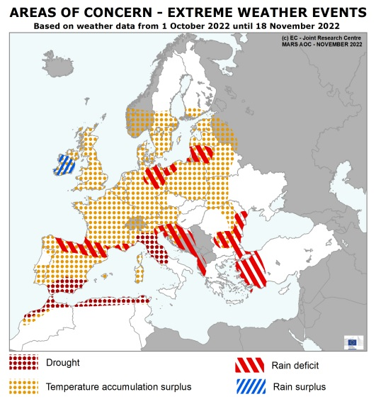
Oblasti ohrozenia: V rámci obdobia od 1.10. do 18.11.2022 bol na väčšine územia EÚ zaznamenaný prebytok teplotnej akumulácie (žlté bodky) až sucha (červené bodky), či deficit dažďa (červené šrafované). Prebytok dažďa zaznamenali len v Írsku (modré šrafovanie).
Zdroje: Európska Komisia, FAO-AMIS, agrobiznis.sk; portály búrz.
Spracovala: Ing. Vladimíra Debnárová, tajomník Združenia pestovateľov obilnín.

